OA系统总结计划报送流程
第一步：进入门户系统，选择“总结计划”
第二步：报送类型选择“总结计划”
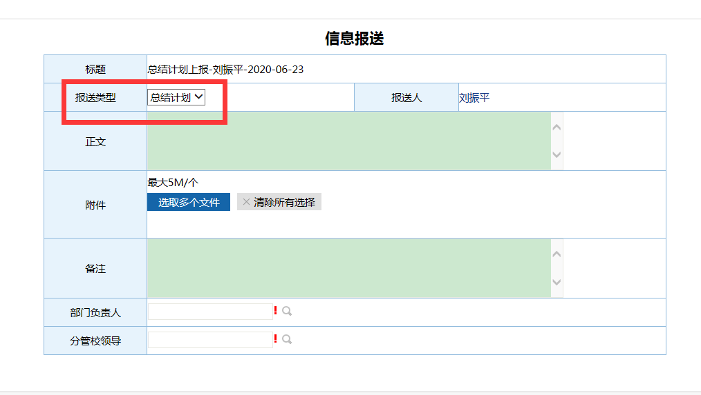
第三步：正文可简要填写内容，其余文件以多附件的形式上传，这样方便分管领导查阅。
第四步：选择部门或单位负责人，并提交。
第五步：部门或单位负责人签批审阅意见后，选择分管校领导并提交。
分管校领导审阅并签批意见后点击提交，直接到办公室。

